Преподаватель Шабалина Л.Р.

учебная дисциплина | Сольфеджио
для специальности | 53.02.03 Инструментальное исполнительство  Оркестровые струнные инструменты  Оркестровые духовые и ударные инструменты  53.02.06 Хоровое дирижирование
Дата занятия: | 11.05. 2020 (ХД3), 16 . 05. 2020 (С3 Д3)
Тема Модуляция в тональность II ступени из мажора
Работа над одноголосием и двухголосием
- Работа над одноголосием. Островский А., Соловьев С., Шокин В. М., 2002 № 113, 119, 120
- Работа над двухголосием. Агажанов А. Курс сольфеджио. Выпуск 3. М., 1985 № 130
- Аудиодиктант (аудиофайл открыть по ссылке)
https://drive.google.com/open?id=18iSSREOu28MxpvwdreehdiuGc61JNFXz

Внеаудиторная работа студентов, домашнее задание (1 час)
- Спеть по голосам, сыграть модуляцию B-dur – c- moll:
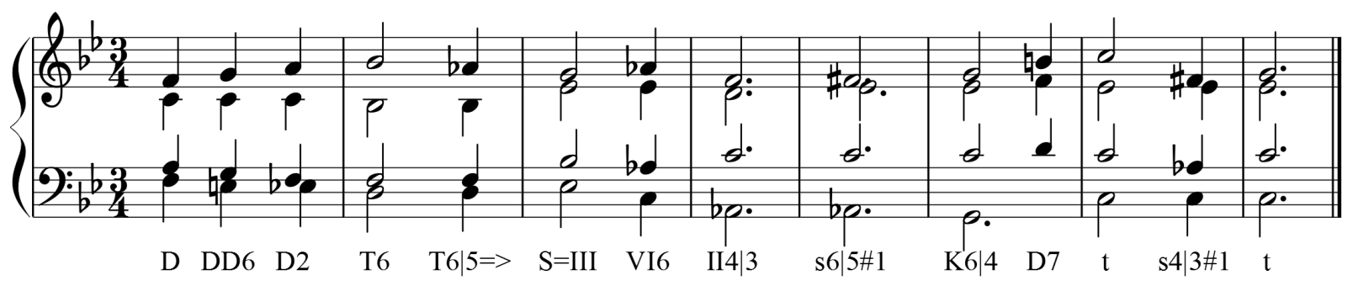

- Построить, спеть модуляции:
A-dur – h-moll, F-dur – g-moll
- Четырехголосный диктант – модуляция (аудиофайл открыть по ссылке).
https://drive.google.com/open?id=1S389rInN2bgVOlAUqviK9Vp7TyfO31wv

Учебные материалы:
1. Островский А., Соловьев С., Шокин В. М., 2002
2. Агажанов А. Курс сольфеджио. Выпуск 3. М., 1985

Подготовить до 16.00 18.05.2020 (ХД3), 23.05 2020 (С3 Д3)
Способ передачи: дистанционно, через социальную сеть «В контакте» или старосту группы на электронную почту shabalina. ludmila@gmail.com.

